2021.04.13 회의록

기술조사 점검

팀기업조사

가원 : 기업소개에 대한 비중을 줄여서 넣으면 좋을 것 같다 (발표시간 제한있으니까)

팀기업 조사는 정리하는 방향 위주로 진행해요!

기술조사

멀티태그 : 우리가 생각하는 기술과 비슷하다. (어떤 원리인지는 안나와있음) 대신 데모 버전이 있어서 사용해볼 수 있다.

이미지 태거 : <https://github.com/AlecMorgan/Automatic-Image-Tagger>

* 아직 미완성 기술 (오류 존재)

논문

<https://www.koreascience.or.kr/article/JAKO202024063317094.pdf>

논문 - 딥러닝을 이용한 이미지 레이블 추출 기반 해시태그 추천 시스템 설계 및 구현

주제 : Deep learning 을 이용한 **음식 사진을 분석 및 자동 태깅(Tagging)**

필요성

세빈 : 검색하는데 편리성을 주는 것을 강조하면 좋을 것 같다

조사된 자료나 설문조사?

그냥 경험에 비추어서…?

음식 검색에 불편함을 느낀 것을 강조해서 이것의 필요성을 보여야 할 것 같다.

배달 주문 시 내가 원하는 음식에 대한 리뷰를 보려면, 해당 가게에 들어가서 그 음식에 해당하는 리뷰를 직접 스크롤 내리면서 검색 했어야했다 >>

정리 : 가게마다 음식 리뷰를 들어가서 보는 것보다 **해시태그만 검색**해도 같은 음식을 만드는 모든 음식점들과 리뷰를 확인할 수 있다.

사업화 전략

은영 : 범위를 음식으로만 제한두면 좋을 것 같다.

++가원 : 음식으로 제한을 한다면 배민이나 요기요 같은 어플에서 리뷰를 남길 떄 리뷰사진에 적용하는 것이 좋을 것 같다.

SNS의 해시태그를 통해 배달 어플로 연결하여 해당 해시태그를 검색할 수 있게 한다.

배달 어플내에서는 음식사진을 자동적으로 라벨링하여 해당 음식에 대한 검색를 쉽게 한다.

+ 리뷰에도 태그가 붙을 수 있게 해줘서 탕수육 관련 태그가 붙은 리뷰나 음식점이 뜰 수 있게 해준다.

https://with.kakao.com/kakaoi/proposition

역할 분담

|  |  |  |  |  |
| --- | --- | --- | --- | --- |
|  | 강은영 | 김민우 | 유세빈 | 최가원 |
| 오픈소스 기술 조사 및 분석 |  |  |  |  |
| -이미지 태그 오픈소스 | O |  |  |  |
| -이미지 분석 오픈소스 |  | O |  |  |
| 기술 구현 |  |  | O | O |
| - 데이터셋 조사 및 학습 |  |  |  |  |
| - 프로토 타입 구현 |  |  |  |  |
| PPT |  |  |  |  |

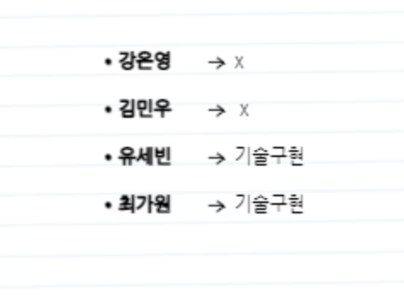

일정 !

오픈소스팀 : 오픈소스 분석 🡺 프로토 타입 구상 🡺 프로토 타입 구상 완료

기술구현 : 🡺 데이터셋 조사 🡺 프로토 타입 구현